LĐLĐ HÀM THUẬN BẮC  CĐCS TH AN THỊNH | CỘNG HÒA XÃ HỘI CHỦ NGHĨA VIỆT NAM  Độc lập – Tự do – Hạnh phúc
Số: 04/CĐ-AT | Phú Long, ngày 05 tháng 09 năm 2024

KẾ HOẠCH
Tổ chức Hội Nghị công đoàn năm học 2024- 2025
- Căn cứ sự chỉ đạo của Chi ủy - Chi bộ Trường TH An Thịnh.
- Căn cứ vào kế hoạch hoạt động của Công đoàn cơ sở Trường TH An Thịnh năm học 2024-2025.
Nay BCH công đoàn Trường TH An Thịnh xây dựng kế hoạch tổ chức hội nghị công đoàn với những nội dung như sau:
I. MỤC ĐÍCH – YÊU CẦU
1. Mục đích
- Nhằm đánh giá tổng kết hoạt động của công đoàn năm học 2023-2024 và đề ra phương hướng nhiệm vụ năm học 2024-2025 đồng thời thống nhất các chỉ tiêu nhằm thực hiện tốt các hoạt động trong năm học
2. Yêu cầu
-Hội nghị phải được tổ chức trang trọng, thiết thực, hiệu quả, tiết kiệm.
-Nội dung phải đầy đủ trong báo cáo và phương hướng.
-Phát huy tinh thần dân chủ, tạo không khí sôi nổi và đoàn kết trong công đoàn.
II. THỜI GIAN – ĐỊA ĐIỂM
- Thời gian: (1 buổi ). Bắt đầu : 14h00’ ngày 06/10/2024 .
- Địa điểm tham quan: Tại Trường TH An Thịnh
- Đối tượng tham gia: Công đoàn viên trong nhà trường.
III. NỘI DUNG
Tổ chức Hội Nghị công đoàn năm học 2024- 2025, liên hoan
1. Nội dung chính
-Báo cáo tổng kết phong trào thi đua và hoạt động công đoàn năm học 2023-2024.
-Đề ra phương hướng và nhiệm vụ thi đua trong năm học 2024-2025.
-Phát biểu của đại diện lãnh đạo và cá nhân tiêu biểu.
- Thảo luận
-Thống nhất các chỉ tiêu để đưa vào nghị quyết
3. Thành phần tham dự
-Đại diện lãnh đạo các cấp, đơn vị liên quan.
-Ban Chấp hành Công đoàn cơ sở.
-Tất cả các công đoàn viên toàn trường.
III. TỔ CHỨC THỰC HIỆN
1. Phân công nhiệm vụ
- Ban Chấp hành Công đoàn cơ sở: Chịu trách nhiệm xây dựng kế hoạch chi tiết, tổ chức thực hiện.
- Thư ký: Chuẩn bị tài liệu, báo cáo và hỗ trợ công tác hậu cần.
2. Công tác chuẩn bị
-BCH chuẩn bị báo cáo và phương hướng và các tài liệu liên quan.
-Lên kịch bản chương trình hội nghị chi tiết.
IV. KINH PHÍ THỰC HIỆN
-Sử dụng nguồn kinh phí hoạt động công đoàn và các nguồn hỗ trợ hợp pháp khác.
V. ĐÁNH GIÁ VÀ RÚT KINH NGHIỆM
-Sau hội nghị, tổ chức đánh giá kết quả, rút kinh nghiệm để tổ chức tốt hơn trong các hội nghị tiếp theo.
VI. KẾT LUẬN
-Hội nghị công đoàn là cơ hội quan trọng để ghi nhận những đóng góp tích cực, tạo động lực thúc đẩy các phong trào thi đua. Các cấp công đoàn cơ sở cần nêu cao tinh thần trách nhiệm, đảm bảo tổ chức hội nghị thành công, đạt được mục tiêu đề ra.
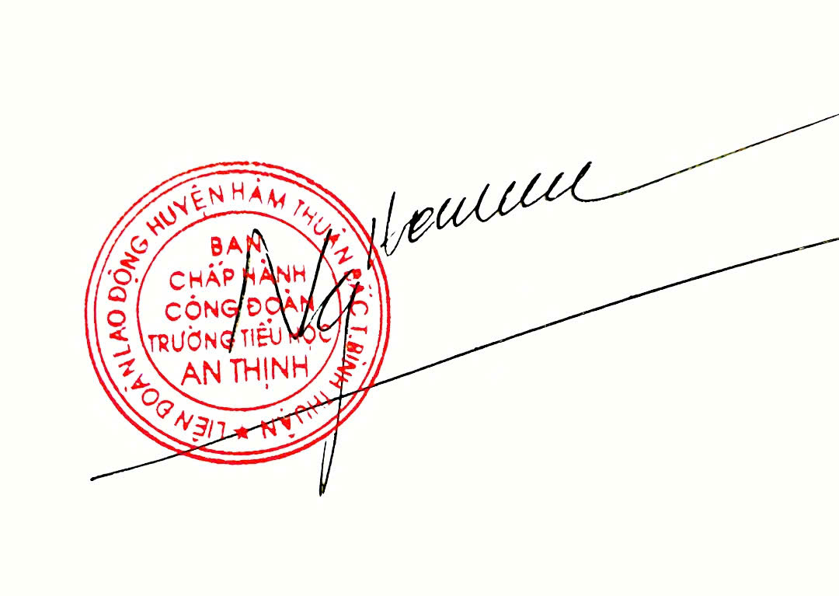
CHỦ TỊCH CÔNG ĐOÀN

Nguyễn Quốc Nam

